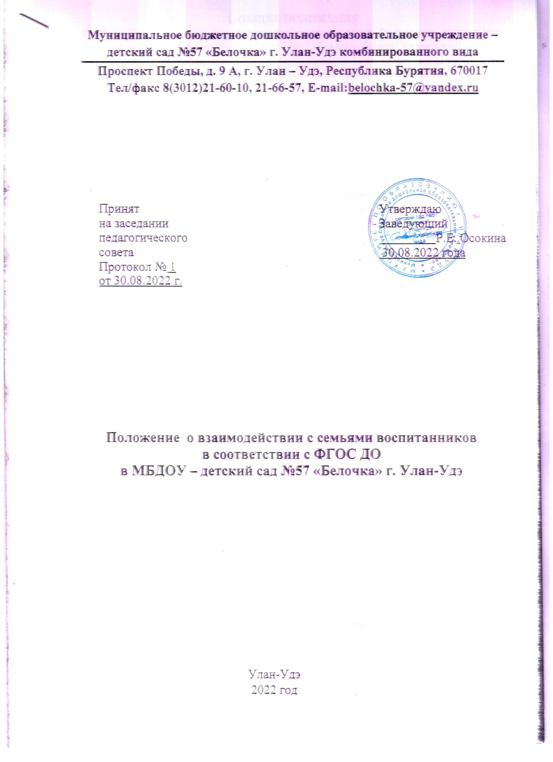

1. ОБЩИЕ ПОЛОЖЕНИЯ
1.1.Настоящее положение разработано для муниципального бюджетного дошкольного образовательного учреждения - детский сад №57 «Белочка» (далее - Учреждение).
1.2.Настоящее Положение «О взаимодействии с семьями воспитанников в соответствии с федеральным государственным образовательным стандартом дошкольного образования (далее – ФГОС ДО)» разработано в соответствии со следующими нормативно-правовыми актами:
- Федеральный закон от 29.12.2012 №273-ФЗ «Об образовании в Российской Федерации»;
- Федеральный государственный образовательный стандарт дошкольного образования (утв. приказом Министерства образования и науки Российской
Федерации от 17.10.2013 № 1155)
- Порядок организации и осуществления образовательной деятельности по основным общеобразовательным программам - образовательным программам дошкольного образования. Утвержден приказом Министерства образования и науки Российской Федерации от 30 августа 2013 г. N 1014 - Устав Учреждения.
- 3.Настоящее Положение определяет цели, задачи, принципы взаимодействия Учреждения с семьями воспитанников, в том числе с семьями детей с ОВЗ, определяет формы и методы данной деятельности.
1.4. Мероприятия по реализации целей и задач взаимодействия Учреждения с семьями воспитанников планируются на основе анализа ожиданий и запросов родительского сообщества, выявляемых в процессе мониторинга качества дошкольного образования (анкетирование, непосредственное общение, родительские собрания) и на основании требований ФГОС ДО.
1.5. В качестве источника данных для оценки эффективности взаимодействия Учреждения с семьями воспитанников используются:
- социологический опрос;
- результаты анкетирования родительского сообщества и педагогов;
- наблюдение в ходе решения педагогических ситуаций;
- отчеты педагогов и специалистов;
1.6.Положение распространяется на деятельность всех педагогических работников и администрации Учреждения, осуществляющих профессиональную деятельность в соответствии с трудовыми договорами, в том числе на педагогических работников, работающих по совместительству.

2. ЦЕЛИ, ЗАДАЧИ И ПРИНЦИПЫ ВЗАИМОДЕЙСТВИЯ УЧРЕЖДЕНИЯ С СЕМЬЯМИ ВОСПИТАННИКОВ
Цель: вовлечение родителей (законных представителей) в единое пространство детского развития в Учреждении и установление партнерских отношений с семьей каждого воспитанника, направленных на полноценное, максимально возможное развитие способностей каждого ребёнка, сохранение и укрепление его здоровья.

Основные задачи:
− объединить усилия для развития, образования и воспитания детей;
− создать атмосферу взаимопонимания, общности интересов, эмоциональной взаимоподдержки;
− активизировать и обогащать воспитательные умения и психологопедагогические знания родителей (законных представителей);
− поддерживать их уверенность в собственных педагогических возможностях;
− оказывать семьям необходимую помощь в развитии, образовании и воспитании детей.
Принципы взаимодействия с родителями (законными представителями):
1.Единый подход к процессу развития, образования и воспитания ребёнка.
2.Открытость МБДОУ для родительского сообщества.
3.Доброжелательный стиль общения педагогов с родителями (законными представителями). Взаимное доверие во взаимоотношениях.
4.Индивидуальный подход.
5.Сотрудничество, а не наставничество.
6.Динамичность - детский сад представляет собой мобильную систему, которая должна оперативно реагировать на изменения социального состава родителей, их образовательные потребности и воспитательные запросы. В зависимости от этого меняются формы и направления работы детского сада с семьей.
7.Равная ответственность родителей (законных представителей) и педагогов.

3.ОРГАНИЗАЦИЯ ВЗАИМОДЕЙСТВИЯ С СЕМЬЯМИ ВОСПИТАННИКОВ
Организация взаимодействия МБДОУ с семьями воспитанников осуществляется в трех основных направлениях.
3.1. Работа с коллективом Учреждения по организации взаимодействия с семьей, ознакомление педагогов с системой новых форм работы с родителями включает в себя следующее:
-анализ социального состава родителей (законных представителей);
-изучение и анализ ожиданий и запросов родительского сообщества от пребывания ребенка в детском саду;
-разработка ежегодного плана работы МБДОУ с семьями воспитанников;
- проведение анкетирования, личных бесед для правильного выстраивания работы с родителями (законными представителями), подбора эффективных форм взаимодействия с каждой семьёй;
-выявление проблем и организация работы по оказанию помощи семьям в вопросах развития, воспитания и обучения ребёнка;
- систематическое повышение профессиональной компетентности педагогов в вопросах взаимодействия с семьями воспитанников через организацию семинаров, тренингов, консультаций, «мозговых штурмов», изучение и обмена опытом по данной проблеме.
3.2. Повышение педагогической культуры родителей (законных представителей). В данное направление работы включены следующие мероприятия:
- ознакомление родителей (законных представителей) с нормативноправовой базой дошкольного образования;
- ознакомление родителей (законных представителей) с содержанием и методикой образовательно - воспитательного процесса, организуемого в Учреждении, с основной общеобразовательной программой, реализуемой в Учреждении;
- психолого - педагогическое просвещение родителей (законных представителей);
- вовлечение родителей (законных представителей) в совместную с детьми деятельность;
- консультации, рекомендации специалистов (педагога-психолога, учителя логопеда, музыкального руководителя, медицинской сестры);
- обучение конкретным приемам и методам воспитания и развития ребенка в разных видах детской деятельности на семинарах-практикумах,
консультациях и открытых занятиях;
- обеспечение родительского сообщества полной и достоверной информацией о системе дошкольного образования в целом и о деятельности Учреждения, в частности, через официальный сайт Учреждения.
3.3. Вовлечение родителей (законных представителей) в деятельность Учреждения, совместная работа по обмену опытом. Данное направление включает в себя:
- создание Управляющего совета Учреждения;
- выборы и работа родительских комитетов групп и Совета родителей Учреждения;
-вовлечение родителей (законных представителей) в совместную с детьми деятельность (исследовательские проекты, экспериментирование, изготовление фотоальбомов, фоторепортажей и т.д.);
- организация и проведение совместных мероприятий (праздники, конкурсы, выставки, экскурсии);
- участие родителей (законных представителей) в педагогических советах Учреждения, в работе творческих групп.
- ФОРМЫ ВЗАИМОДЕЙСТВИЯ С СЕМЬЯМИ ВОСПИТАННИКОВ
  - Групповые родительские собрания (2 раза в год). Организуются воспитателями, родительским комитетом. На собрания могут приглашаться специалисты Учреждения .
  - "Круглый стол". По любой теме, актуальной для детей и родителей, с привлечением необходимых специалистов.
  - Тематические выставки и конкурсы.
  - Соцобследование, мониторинг, анкетирование на различные темы, в том числе по качеству образования и мерах по улучшению работы Учреждения.
  - Индивидуальные консультации, рекомендации специалистов по запросу родителей.
  - Совместные спортивные и музыкальные праздники, тематические досуги и развлечения.
  - Семейные проекты "Наша родословная", «Домашний питомец», «Папа, мама, я – спортивная семья и др.
  - Взаимопознание и взаимоинформирование.
  - Дни открытых дверей.
  - Наглядно-информационные формы организации: фотографии, выставки детских работ, стенды, ширмы, папки-передвижки, информационные проспекты для родителей, выпуск газет, организация мини-библиотек, творческие объявления. Решают задачи ознакомления родителей (законных представителей) с условиями, содержанием и методами воспитания детей в условиях дошкольного учреждения, позволяют правильно оценивать деятельность педагогов, пересмотреть методы и приемы домашнего воспитания, объективно видеть деятельность воспитателя.
  - Индивидуальные педагогические беседы. Цель педагогической беседы – обмен мнениями по тому или иному вопросу; ее особенность – активное участие и воспитателя и родителей. Беседа может возникать стихийно по инициативе и родителей (законных представителей) и воспитателя. 4.13. Совместные детско-родительские исследовательские проекты.

5. КРИТЕРИИ ЭФФЕКТИВНОСТИ ВЗАИМОДЕЙСТВИЯ УЧРЕЖДЕНИЯ С СЕМЬЯМИ ВОСПИТАННИКОВ
- Изменение характера вопросов родителей (законных представителей) к воспитателям, руководителю Учреждения, как показатель роста педагогических интересов, знаний о воспитании детей в семье, желание их совершенствовать.
- Рост посещаемости родителями (законными представителями) мероприятий по педагогическому просвещению, стремление родителей (законных представителей) анализировать собственный опыт и опыт других родителей. - Изменение микроклимата в неблагоприятных семьях в положительную сторону.
- Проявление у родителей (законных представителей) осознанного отношения к воспитательной деятельности, стремление к пониманию ребенка, анализу своих достижений и ошибок, использование родителями педагогической литературы.
- Участие родителей (законных представителей) в семейных конкурсах, праздниках, субботниках, организуемых в Учреждении. Осознание взрослыми членами семьи не только практической, но и воспитательной значимости их помощи ДОУ в педагогической деятельности.
- Положительное общественное мнение родительского сообщества о работе Учреждения, об условиях пребывания ребёнка в Учреждении, о качестве образовательных услуг.
- Готовность родителей (законных представителей) к диалогу, к партнёрскому взаимодействию. Активное участие в образовательновоспитательном процессе.
- Снижение количества жалоб, претензий к педагогам, администрации Учреждения. Сокращение числа конфликтных ситуаций.

6. ПРАВА И ОБЯЗАННОСТИ МБДОУ - ДЕТСКИЙ САД №57 «Белочка»
В обязанности Учреждения входит:
- информировать родителей (законных представителей), общественность и заинтересованных лиц, вовлечённых в образовательную деятельность, относительно целей дошкольного образования, общих для всего образовательного пространства Российской Федерации, а также о целях и задачах работы Учреждения, об Основной образовательной программе Учреждения;
- обеспечить открытость дошкольного образования;
- создавать условия для участия родителей (законных представителей) в образовательной деятельности, в том числе посредством создания образовательных проектов совместно с семьѐй на основе выявления потребностей детей и поддержки образовательных инициатив семьи;
- поддерживать родителей (законных представителей) в воспитании и развитии детей, охране и укреплении их здоровья;
- создавать условия для взрослых по поиску, использованию материалов, обеспечивающих реализацию Программы, в том числе в информационной
среде;
- предоставлять родителям (законным представителям) полную, достоверную информацию о состоянии ребёнка в течение дня, о том, как
ребёнок провёл день, о его успехах и проблемах;
- оказывать максимально возможную особую поддержку семьям «группы риска»;
- ориентироваться в своей деятельности, в построении образовательновоспитательного процесса на потребности семьи, запросы родителей и на возможности и интересы ребёнка.
Учреждение имеет право:
- разрабатывать и согласовывать с родителями (законными представителями) индивидуальный образовательный маршрут каждого ребёнка (если требуется), в том числе детей с ОВЗ, индивидуальный коррекционно-развивающий маршрут (в случае необходимости), с целью максимально полного развития способностей ребёнка, в соответствии с его возможностями и потребностями;
- проводить оценку индивидуального развития ребёнка, оценку достижений по освоению образовательной программы, с целью индивидуализации образовательного процесса и оптимизации работы с группой;
- давать родителям (законным представителям) рекомендации по вопросам развития, обучения и воспитания детей.
7. ПРАВА И ОБЯЗАННОСТИ РОДИТЕЛЬСКОГО СООБЩЕСТВА
  - Родители являются первыми педагогами, они обязаны заложить основы физического, нравственного и интеллектуального развития личности ребенка в раннем возрасте (Федеральный закон от 29.12.2012 №273-ФЗ «Об образовании в Российской Федерации»).
  - Родители (законные представители) могут принимать участие в разработке части образовательной Программы Учреждения, формируемой участниками образовательных отношений с учётом образовательных потребностей, интересов и мотивов детей, членов их семей и педагогов.
  - Родители (законные представители) имеют право участвовать в обсуждении локальных актов Учреждения, касающихся прав и обязанностей детей.
  - Родители (законные представители) могут обращаться к заведующему Учреждения с предложением о внесении изменений (дополнений) в Устав и локальные акты Учреждения.
  - Родители самостоятельно могут выбирать и формировать в дошкольном возрасте то направление в развитии и воспитании ребенка, которое они считают нужным - родители берут на себя ответственность за воспитание ребенка.
  - Родители (законные представители) имеют право реализации единой программы воспитания, обучении и развития ребенка в Учреждении и семье.
  - Родители (законные представители) имеют право на получение полной, достоверной информации о состоянии ребёнка в течение дня, о том, как ребёнок провёл день, о его успехах и проблемах, о реализации индивидуального образовательного маршрута своего ребёнка.
  - Родители (законные представители) имеют право вносить предложения руководству и другим органам самоуправления Учреждения и получать информацию о результатах их рассмотрения.
  - Обращаться за разъяснениями в учреждения и организации системы образования. Получать достоверную информацию о состоянии образовательной и воспитательной деятельности от руководства ДОУ, других органов самоуправления.

8. ОТЧЁТНОСТЬ И ДОКУМЕНТАЦИЯ
8.1. Воспитатели всех возрастных групп ведут перспективное планирование взаимодействия с семьями воспитанников, предоставляют отчёты по реализации планов по запросу администрации Учреждения. Информация по взаимодействию с семьями фиксируется в календарном планировании образовательного процесса и представляется в информационном стенде для родителей.
8.2. Родительское собрание (групповое) оформляется протоколом, который хранится в групповой документации педагогов.

9. ЗАКЛЮЧИТЕЛЬНЫЕ ПОЛОЖЕНИЯ
9.1. Изменения и дополнения в настоящее Положение вносятся Педагогическим советом и принимаются на его заседании.
9.2. Срок действия данного положения не ограничен. Положение действует до принятия нового.

